2015年东华 · 卡拉羊卡通设计大奖赛
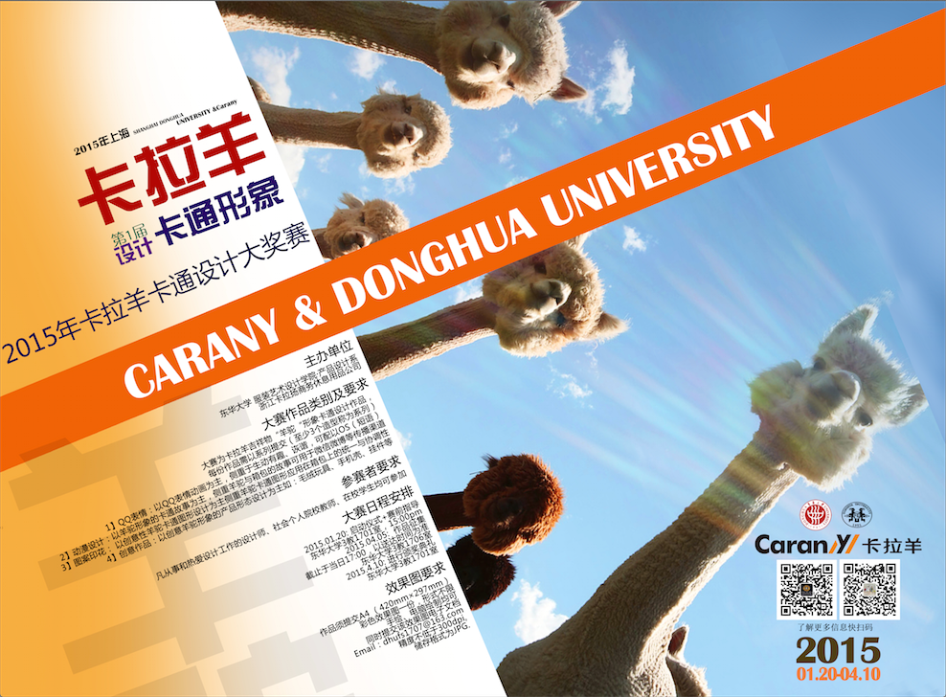

大赛作品类别及要求：
大赛为卡拉羊吉祥物“羊驼“形象卡通设计作品，每份作品需以系列提交（至少3个造型称为系列）。
- QQ表情：以QQ表情动画为主，侧重于生动有趣、诙谐，可配以OS（短语）。
- 动漫设计：以羊驼形象的卡通故事为主，侧重羊驼与箱包的故事，可用于微信微博等传播渠道。
- 图案印花： 以创意性羊驼卡通图形设计为主，侧重羊驼卡通图形应用在箱包上的统一与协调性。
- 创意作品：以创意羊驼形象的产品形态设计为主，如：毛绒玩具、手机壳、挂件等。

参赛者要求：
凡从事和热爱设计工作的设计师、社会个人、院校教师、在校学生均可参加。

效果图要求：
作品须提交A4 （420mm×297mm）彩色效果图一份，形式不限（手绘、电脑绘制均可）。同时提交该效果图电子文档，精度不低于300dpi, 储存格式为JPG.

大赛日程安排：

2015年1月20日: 启动仪式,东华大学3教1701室，15:00pm

2015年3月03日: 赛前辅导,东华大学3教1701室，15:00pm

2015年4月05日: 作品征集截止于当日17:00（以送达时间为准）,上海市长宁区延安西路1882号东华大学3教

1706室，汝海洋或田老师收。电子稿发送邮箱到：Email：SSCP@126.com，dhufs1707@163.com
2015年4月07日：专家评审

2015年4月09日：作品评选结果公布

2015年4月10日: 进行颁奖典礼，东华大学3教1701室

（上传卡拉扬官网，官微、东华大学服装学院官网等发布评选结果）

2015年东华 · 卡拉羊卡通设计大奖赛
设计大赛报名表

个人信息：
姓名 年龄 性别
（张贴两寸近照）
院校名称
手机号码
电子信箱
身份证号
通讯地址
邮政编码

作品信息 ：
作品名称：
作品类别（选手自画√）
QQ表情 | 动漫设计 | 图案印花 | 创意作品
作品简介：

参赛选手声明：
1、本人自愿接受2015 卡拉羊设计大奖赛的全部规则。
2、本人同意将参赛作品（包括手稿、表格、实物及其他相关资料）和个人资料刊登在主办/承办单位用于宣传的刊物、网站或其他形式的出版物上。
3、如有任何剽窃、模仿行为，或寄达过程中作品失窃、受损等法律责任与主办单位无关。

参赛选手签字： 日期：

